不同背景下IT行业薪资变化分析

**叶绯叶**1

1 大连理工大学 辽宁省 大连市 116600

Ye_feiye@foxmail.com

**摘 要** 近年来,以物联网、大数据、人工智能等为代表的IT行业发展迅速，传统行业也快速被IT行业渗透，纷纷转型与互联网进行对接。总的来看，IT行业正处于发展初期，人才缺口突出，对IT人才要求越来越高，薪资水平也随之上升。文中以多个背景，例如地域、就业者学历、岗位等对IT行业薪资变化进行概述及分析，并对未来IT行业发展趋势进行展望，

**关键词：** IT行业；薪资水平；地域；职位；学历；

引言

IT行业在我国飞速发展，自2015年国务院印发推进“互联网+”指导意见后，我国IT行业达到前所未有规模。传统行业纷纷转型，与互联网接轨，在民生、交通、商贸等多方面实现了“互联网+”，例如电子商务、网络借贷、移动支付、智慧城市等。如今，IT行业正处于风口，我国IT人才需求接近每年以20%速度增长，据统计，IT人才缺口每年都接近百万，其中软件测试人才缺口达30万。正因巨大的人才缺口，IT行业薪资待遇连年升高。现如今，已经成为最高薪资行业之一，就我校《大连理工大学2019届毕业生就业质量报告》[1]中本科毕业生起薪（见图1）分析，软件学院毕业生起薪大于十万的比例超95%，远远超过其他传统行业学院，位列各学院毕业生就业首年薪资第一。

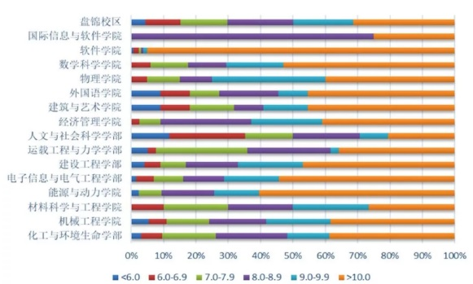图1 2019届签订就业协议本科毕业生首年年薪分布

本文将分析IT行业的薪资变化，并分析就业地区、职位等多种因素对IT行业薪资水平的影响。

IT薪资变化分析

纵观来看，我国IT行业薪资水平稳步上升，并处于较高水平。根据国研网信息行业劳数据统计[2]，我们可知2006年至2018年劳动者总报酬及从业人员年末总数（见表1）

表1 2006年至2018年IT行业信息

|  |  |  |
| --- | --- | --- |
| 年度 | 劳动者报酬 | 从业人员年末人数 |
| 2006年 | 7077878 | 1289530 |
| 2007年 | 7385458 | 1528977 |
| 2008年 | 10029460 | 1545028 |
| 2009年 | 14198259 | 2131888 |
| 2010年 | 20863262 | 2724556 |
| 2011年 | 28523736 | 3439261 |
| 2012年 | 37492846 | 4184030 |
| 2013年 | 47060921 | 4702392 |
| 2014年 | 57531358 | 5457806 |
| 2015年 | 59396494 | 5742713 |
| 2016年 | 69158814 | 5858212 |
| 2017年 | 84011570 | 6175562 |
| 2018年 | 94779838 | 6445258 |

我们使用EXCEL将薪资除以每年从业人员数量，并生成折线图，就可以得到2006年至2018年IT行业年度个人平均薪资的变化趋势（见图2），根据数据可知，我国IT行业年度薪资从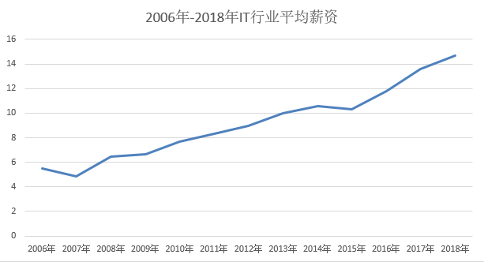2006年的5.4万元涨至2018年的14.7万元，根据拟合，可以得到平均增长率为0.7635，线性回归度为0.96，表示薪资待遇稳定增长，按此估计，至2030年时，IT行业薪资待遇将达到26.7万元。

图2 2006年-2018年IT行业平均薪资

影响IT行业薪资的因素

* 1. 地域因素

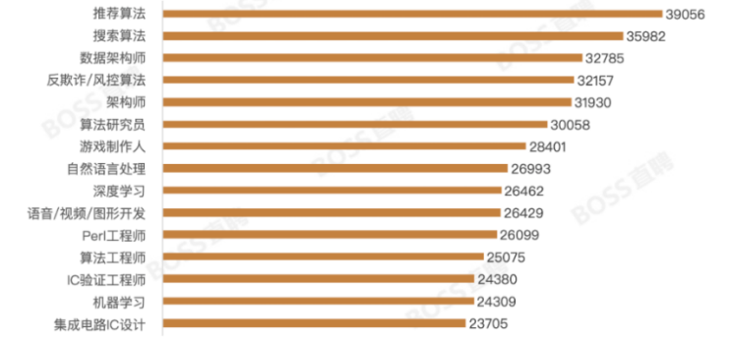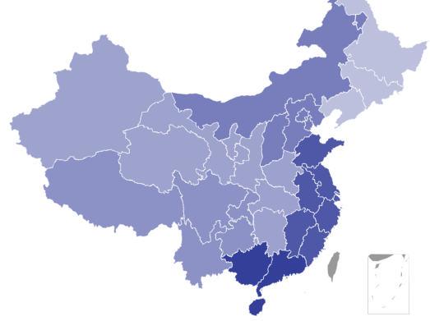由于地域影响，例如当地物价、行业发展水平等因素，不同地区薪资水平不同，此处以数据最多的软件工程师岗位为例，根据薪智网近一年统计389618份薪资数据[3]，以50分位值作为基础，以此判断各地域软件工程师岗位的中等薪资水平（见图3）。由此可知，我国软件工程师岗位薪资在华南地区水平最高，2020-2021年平均年薪达17.8万，华东沿海地区薪资水平17万，东北、华中、西北等地区薪资水平较低，仅有13.6万-14.6万水平。据分析，工资较低地区原因有如下几点，第一，经济发展水平较低，因这些地区非沿海地区，经济增长速度低，企业绩效不突出，则导致薪资水平较低。第二，核心企业不同，华南华东等沿海地区主要以高新技术为主，例如腾讯、阿里等。而东北地区则以重工业，例如汽车制造业、造船业、钢铁煤炭等为主要企业。产业侧重不同，因此IT行业薪资水平不高。第三，消费水平差异，一般来讲，消费水平较高的地区，薪资待遇也会随之提高，对于一些消费水平较低的地区，例如西北、东北等，消费水平较低，14万左右的年薪也达到了行业间较高水平。

图3 2020年-2021年不同地域IT行业薪资水平热力图

* 1. 职位因素

IT行业中，不同职位薪资待遇差距较大，由BOSS直聘发布的2020年第三季度IT行业薪资行业报告（见图4）[4]中，我们可知，算法岗位及架构岗位薪资水平领先较多，季度薪水均超过3万以上，其他职位，如各类开发工程师薪资水平在2.5万元左右。此数据与我们预期的基本相似，在IT行业中，越靠“底层”的职业一般薪资越高，例如算法职位与架构职位，因为底层开发往往需要更多的精力，创新力以及规划能力，对个人代码能力、知识掌握程度要求较高，故工资水平较高。

图4 2020年第三季度IT行业不同岗位工资分布

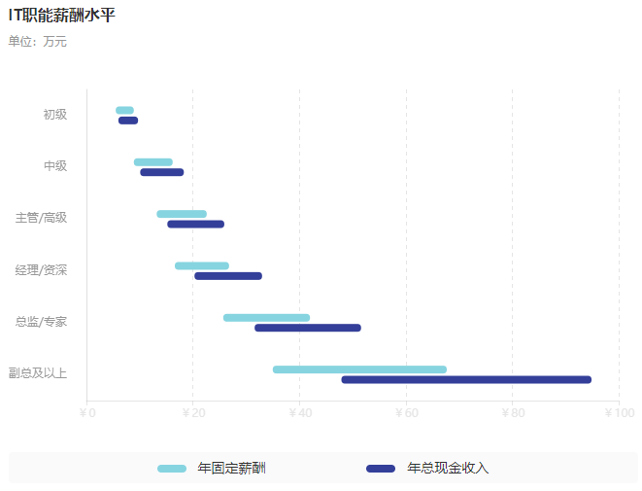另外，岗位等级越高，薪资水平越高，根据薪智网对整个IT行业进行调研（见图5）[3]，我们可知，初级IT职位，例如初级软件工程师、初级嵌入式工程师等，平均薪资在10万左右，高级工程师、经理等能够突破20万年薪。总监及副总以上平均薪资能超过40万甚至接近百万。

图5 IT行业薪资基于岗位等级的分布图

**结论**

IT行业的迅速发展导致人才缺口增大，因此通过高薪资水平吸引人才。从2006年至今，IT行业薪资稳步上升，并处于各行业领先水平。总体来讲，我国沿海地区薪资水平较高，一些传统行业为主的地区、内陆地区等薪资水平较高，但相对于同地区其他行业来讲，仍处于较高水平。另外，底层开发人员工资相对较高。IT技术例如人工智能，大数据，物联网等，近些年刚刚起步，正处于发展的风口上，未来对人才的需求越来越大，预计行业薪资将继续持续上升。

**参考文献**

[1] 大连理工大学招生就业处.大连理工大学2019届毕业生就业质量报告[ER/OL]. http://rcd.dlut.edu.cn/info/1008/2479.htm,2019-12-31

[2] 国研网.软件产业年度经济指标数据库[DB/OL].http://data.drcnet.com.cn/dataTable?id=72&structureId=617,2019-03-01

[3] 薪智网.软件工程师2020年-2021年薪资报告[ER/OL]. https://www.smartsalary.cn/marketchart/5100062?industry_code=4100000&city_code=3000000&nature_code=6710000&scale_code=6720000,2021-04-01

[4]BOSS直聘. 2020年Q3人才吸引力报告[ER/OL]. https://baijiahao.baidu.com/s?id=1681585532180056532,2020-10-26